Вторая младшая группа

Рекомендации для родителей
Лексическая тема «Сад. Фрукты.»
Уважаемые родители! Для того, чтобы дети лучше усвоили материал по лексической теме «Сад. Фрукты.» рекомендуется:
Задание 1.
- рассмотреть дома с ребенком натуральные фрукты: яблоко, груша, апельсин, банан;
- объяснить, что все это можно назвать одним словом «фрукты»;
- обратить внимание на следующие признаки фруктов: цвет, форму, вкус;
- по возможности рассказать и показать ребенку, где и как растут фрукты (в саду, на дереве, на кусте), что из них можно приготовить
Задание 2.
- Рассмотреть и раскрасить картинки с изображением фруктов.
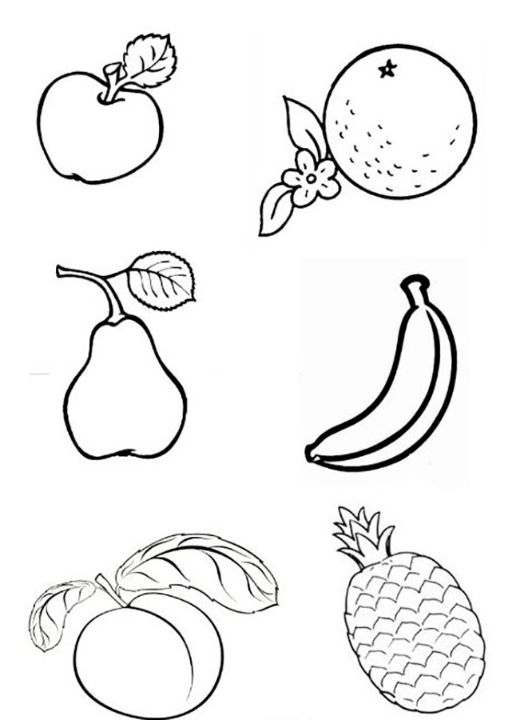

Задание 3.
Поиграйте с ребенком в дидактические игры:
«Покажи и назови» (предложите ребенку показать/назвать фрукты, которые есть дома).
«Определи по вкусу» (угостите ребенка фруктами и спросите, какой на вкус?).

